Schiedel PRIMA PLUS Schornstein-Sanierungssystem, Anschluss für T-Stück

Schiedel

Eigenschaften

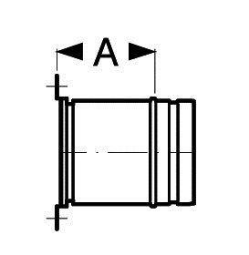

Werkstoff

Edelstahl

Länge (mm)

106,00

Nennweite DN

100,00 - 300,00